Ministère des Pêches et des Océans (MPO) | Department of Fisheries and Oceans (DFO)
Guide sur les salles pour petits groupes dans Microsoft Teams
Un guide pratique pour les organisateurs sur la façon de créer et de gérer les salles pour petits groupes dans les réunions Microsoft Teams programmées.
Lim, Natasha
Fisheries Management & Corporate Solutions (FMCS) | Gestion de la Pêche et Solutions Corporatives (GPSC)
Créé le : 7 décembre 2020
Dernière modification : 15 décembre 2020

Table des matières
Aperçu des salles pour petits groupes 3
Création de salles pour petits groupes 3
Affectation manuelle des participants aux salles pour petits groupes 4
Pour affecter des participants à une salle pour petit groupe : 5
Pour changer la salle pour petit groupe d’un participant : 5
Renommer des salles pour petits groupes 7
Ajouter une salle pour petit groupe supplémentaire 8
Supprimer une salle pour petit groupe 8
Options pour l’envoi des participants dans les salles pour petits groupes 9
Ouverture des salles pour petits groupes 10
Ouverture simultanée des salles pour petits groupes 10
Ouverture des salles pour petits groupes individuellement 11
Envoyer une annonce à toutes les salles pour petits groupes 12
Rejoindre une salle pour petit groupe en tant qu’organisateur 13
Enregistrement dans les salles pour petits groupes 14
Partage des fichiers et accès aux fichiers dans les salles pour petits groupes 15
Restrictions concernant les participants dans les salles pour petits groupes 17
Fermeture des salles pour petits groupes 17
Fermeture simultanée des salles pour petits groupes 17
Fermeture individuelle de salles pour petits groupes 18
Après la fermeture des salles pour petits groupes 18
Réouverture simultanée des salles pour petits groupes 19
Réouverture des salles pour petits groupes individuellement 19
Recréation de salles pour petits groupes 20

Aperçu des salles pour petits groupes
Les salles pour petits groupes sont des « mini-réunions » ou des séances dans le cadre d’une réunion programmée où l’organisateur peut séparer les participants de la réunion en petits groupes aux fins de collaboration, remue-méninges, formation, etc. Ces séances ne peuvent être créées que par l’organisateur de la réunion, qui doit rester présent pendant toute la durée de la réunion. Cette fonction ne peut actuellement être utilisée que dans le bureau de client de l’application Microsoft Teams (le client Web ne prend pas en charge cette fonction actuellement). Veuillez noter que les organisateurs ne peuvent affecter les participants aux salles pour petits groupes qu’une fois qu’ils se sont joints à la réunion.

Création de salles pour petits groupes
Rappel : Pour créer des salles pour petits groupes, vous devez être l’organisateur de la réunion et ouvrir la réunion dans l’application de bureau Microsoft Teams.
Pour créer des salles pour petits groupes en tant qu’organisateur de la réunion :
- Rejoignez la réunion Microsoft Teams dans l’application de bureau Microsoft Teams.
- Cliquez sur l’icône Salles pour petits groupes dans le menu de l’appel.
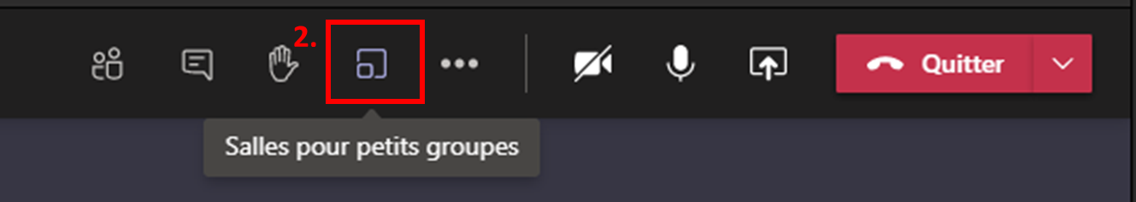
- Sélectionnez le Nombre de salles que vous voulez créer.
  - Remarque : Vous pouvez créer jusqu’à 50 salles pour petits groupes dans une réunion.
- Sélectionnez Comment vous voulez affecter les participants.
  - Automatiquement – affecte automatiquement les participants aux salles pour petits groupes en fonction du nombre de participants (p. ex. affecter 40 participants à 4 salles – 10 participants par salle).
  - Manuellement – permet à l’organisateur de placer manuellement tous les participants dans les salles pour petits groupes (p. ex. en affectant des personnes précises à des salles précises en fonction du sujet).
- Cliquez sur Créer des salles.
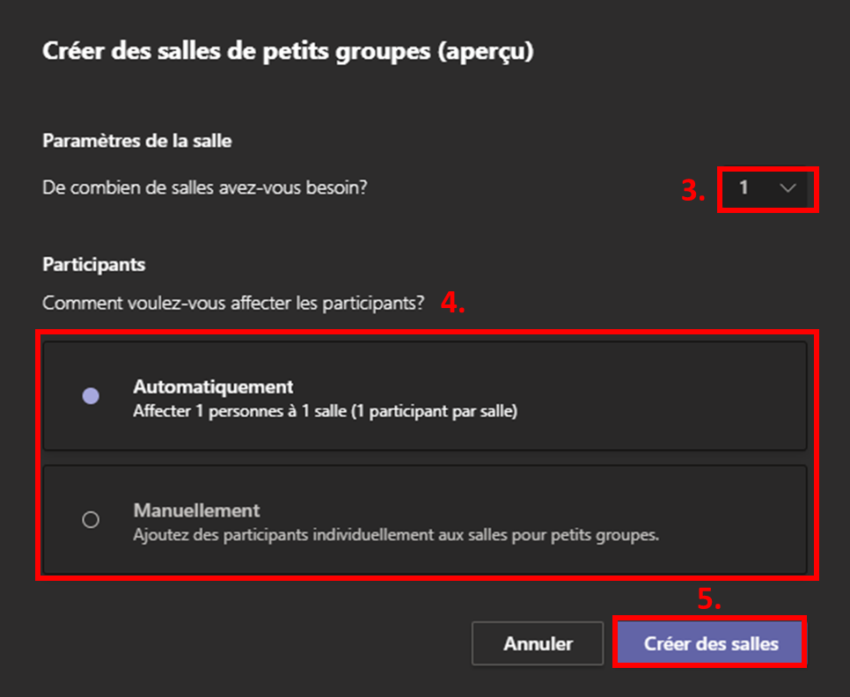
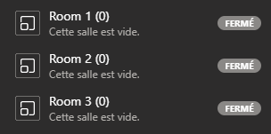
Une fois que les salles ont été créées, Fermé doit être indiqué à côté du nom de la salle. Cela signifie qu’elles ne sont pas actives pour le moment et que les participants ne peuvent pas encore se joindre aux séances.

Affectation manuelle des participants aux salles pour petits groupes
Afin d’affecter les participants aux salles pour petits groupes, ils doivent être présents dans la réunion. Les participants ne pourront être ajoutés aux salles pour petits groupes qu’une fois qu’ils auront rejoint la réunion. Une fois affectés, les participants peuvent également être réaffectés à d’autres salles pour petits groupes.

Pour affecter des participants à une salle pour petit groupe :
- Cliquez sur l’icône à côté de Assigner des participants pour développer le menu déroulant.
- Cochez la case à côté du nom de la personne que vous souhaitez assigner.
- Cliquez sur Attribuer.
- Sélectionnez la salle pour petit groupe à laquelle vous souhaitez que le participant soit affecté.
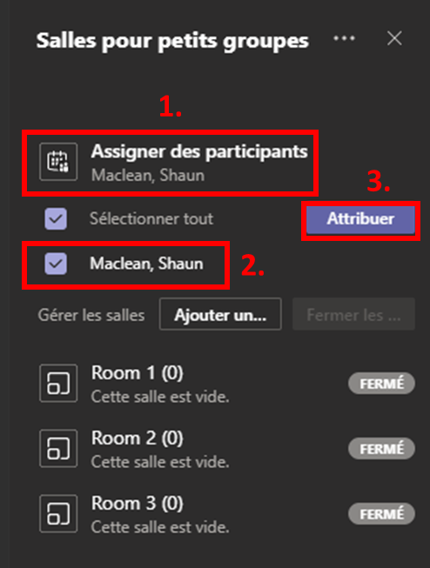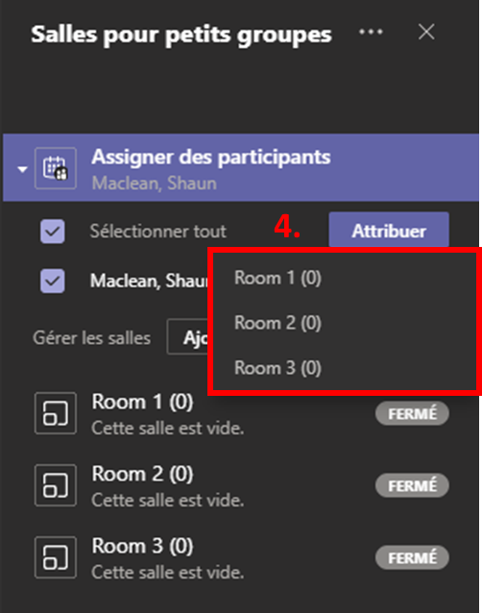

Pour changer la salle pour petit groupe d’un participant :
- Cliquez sur l’icône de salle pour petit groupe à côté du nom de la salle pour petit groupe dans laquelle le participant se trouve actuellement.
- Cochez la case située à côté du nom de la personne que vous souhaitez réaffecter.
- Cliquez sur Attribuer.
- Sélectionnez la nouvelle salle pour petit groupe à laquelle vous souhaitez que le participant soit affecté.
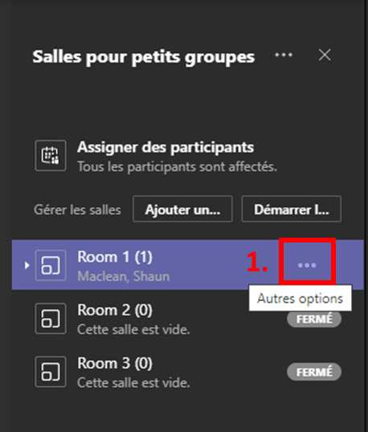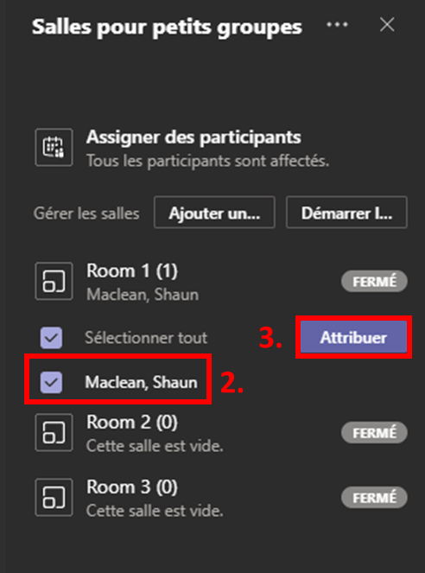
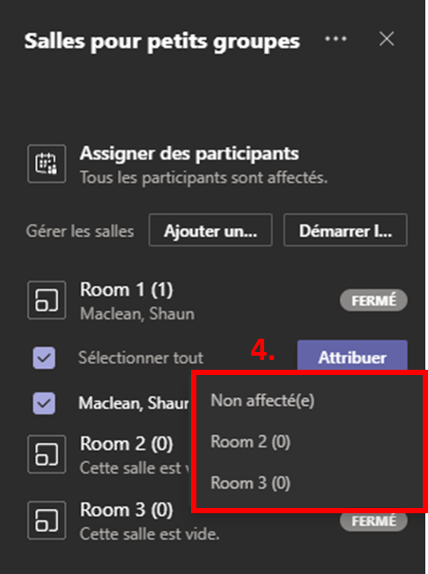

Renommer des salles pour petits groupes
Par défaut, les salles pour petits groupes créées seront nommées numériquement (p. ex. salle 1, salle 2, salle 3, etc.). Ces salles peuvent être renommées si vous le souhaitez pour refléter l’objectif ou le thème de la salle (p. ex. formation, communication, gestion de projet).
Pour renommer une salle pour petit groupe :
- Cliquez sur les trois points pour Autres options à côté du nom de la salle que vous souhaitez renommer.
- Sélectionnez Renommer la salle.
- Entrez le Nom souhaité de la salle.
- Cliquez sur Renommer la salle.
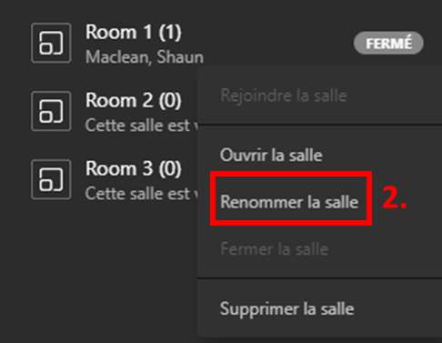
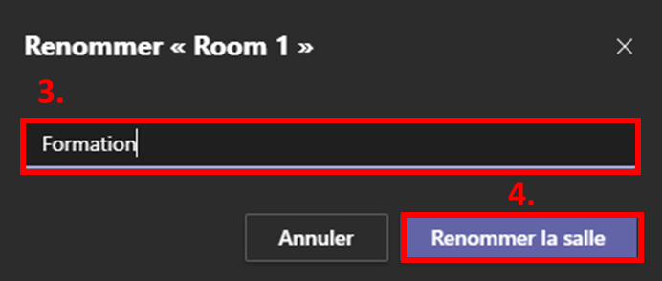

Ajouter une salle pour petit groupe supplémentaire
Une fois que les salles pour petits groupes ont été créées, l’organisateur peut en ajouter d’autres individuellement si nécessaire.
Pour ajouter une salle pour petit groupe supplémentaire :
- Cliquez sur Ajouter une salle.
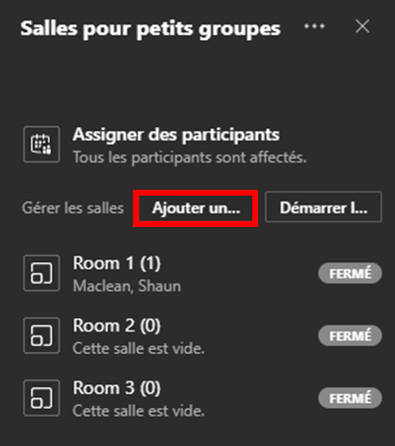

Supprimer une salle pour petit groupe
Une fois que les salles pour petits groupes ont été créées, l’organisateur peut les supprimer individuellement si nécessaire.
Pour supprimer une salle pour petit groupe :
- Cliquez sur les trois points pour Autres options à côté du nom de la salle que vous souhaitez supprimer.
- Sélectionnez Supprimer la salle.
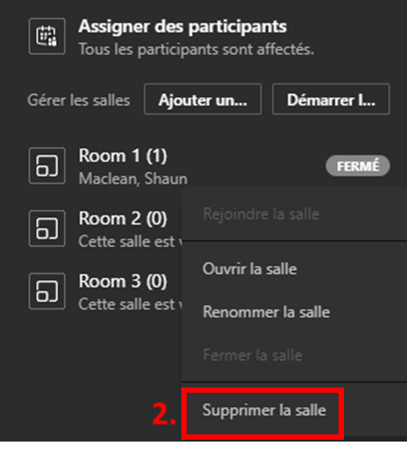

Options pour l’envoi des participants dans les salles pour petits groupes
Les participants peuvent rejoindre une salle pour petit groupe de manière facultative ou automatique selon les paramètres définis par l’organisateur. Par défaut, les participants sont envoyés automatiquement dans leurs salles pour petits groupes respectives une fois qu’elles ont été ouvertes par l’organisateur.
Pour que les participants rejoignent automatiquement les salles de réunion dès l’ouverture des séances par l’organisateur :
- Cliquez sur les trois points pour Autres options dans le panneau principal des salles pour petits groupes.
- Sélectionnez Paramètres des salles.
- Cochez la case Déplacer automatiquement les personnes vers les salles ouvertes.
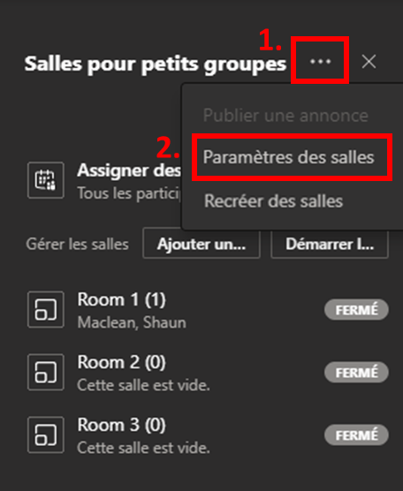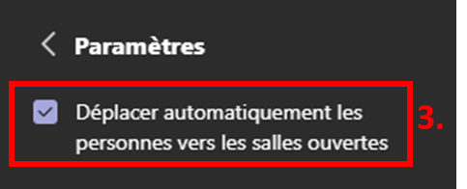
Si cette case est cochée, les participants verront un compte à rebours avant d’être placés dans les salles pour petits groupes une fois qu’elles auront été ouvertes par l’organisateur.
Si cette case n’est pas cochée, les participants recevront une fenêtre contextuelle leur demandant s’ils souhaitent participer à leur séance en salle pour petit groupe désignée. Les organisateurs pourront voir qui a participé aux séances en salles pour petits groupes à partir du panneau des salles pour petits groupes.

Ouverture des salles pour petits groupes
Une fois que les salles pour petits groupes ont été créées et que les paramètres pour se joindre à celles-ci ont été établis, les organisateurs peuvent ouvrir/démarrer toutes les salles pour petits groupes en même temps ou individuellement.

Ouverture simultanée des salles pour petits groupes
Pour ouvrir toutes les salles pour petits groupes simultanément :
- Cliquez sur Démarrez les salles à partir du panneau Salles pour petits groupes.
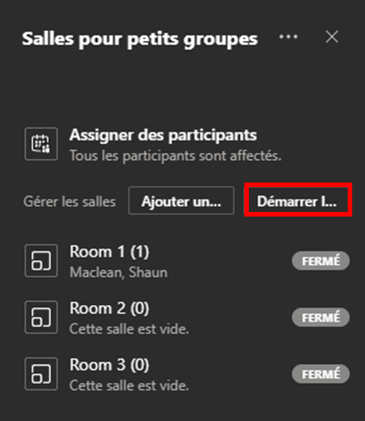

Ouverture des salles pour petits groupes individuellement
Pour ouvrir une des salles pour petits groupes individuellement :
- Cliquez sur les trois points pour Autres options à côté du nom de la salle que vous souhaitez ouvrir.
- Sélectionnez Ouvrir la salle.
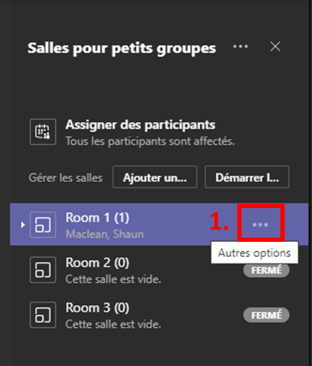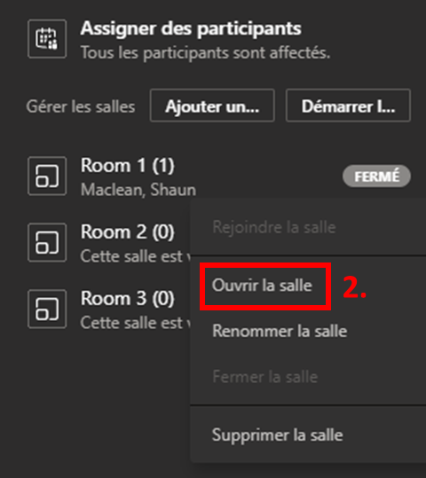

Envoyer une annonce à toutes les salles pour petits groupes
Une fois les salles pour petits groupes ouvertes, l’organisateur peut diffuser un message d’annonce par le clavardage de la réunion dans toutes les salles pour petits groupes afin de tenir les participants informés de toute mise à jour, changement ou nouvelle pendant les séances. Seul l’organisateur peut envoyer des annonces aux salles pour petits groupes.
Pour créer une annonce :
- Cliquez sur les trois points pour Autres options dans le panneau principal des salles pour petits groupes.
- Sélectionnez Publier une annonce.
- Écrivez l’annonce souhaitée dans la fenêtre contextuelle.
- Cliquez sur Envoyer.
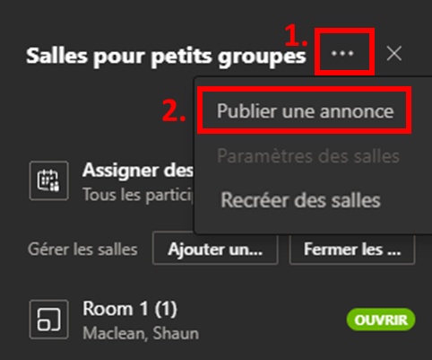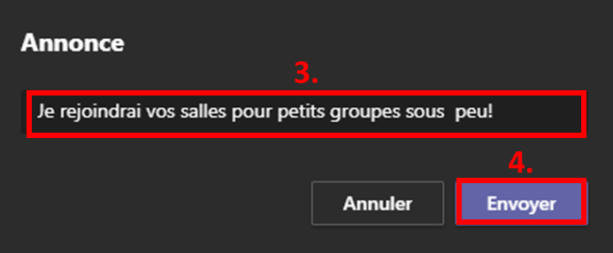
Toute personne se trouvant dans l’une des salles pour petits groupes pourra voir cette annonce (qui sera envoyée en tant que message important), ainsi qu’y répondre. Des annonces peuvent également être envoyées à des salles pour petits groupes individuelles en utilisant le clavardage de réunion de cette salle pour petit groupe particulière.
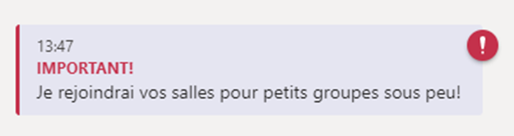

Rejoindre une salle pour petit groupe en tant qu’organisateur
Les organisateurs ne peuvent pas participer à toutes les séances en petits groupes en même temps, mais ils peuvent passer d’une salle à l’autre si nécessaire. Veuillez noter qu’un organisateur ne peut se joindre aux salles qu’une fois qu’elles sont ouvertes.
Pour rejoindre une salle pour petit groupe :
- Cliquez sur les trois points pour Autres options à côté du nom de la salle à laquelle vous souhaitez vous joindre.
- Sélectionnez Rejoindre la salle.
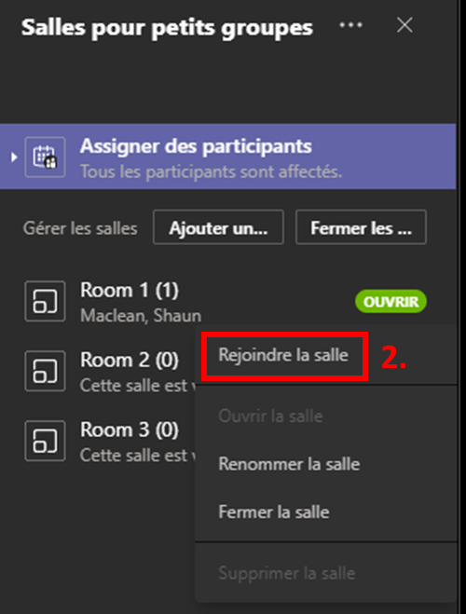
Il n’y a pas d’avertissement ni de compte à rebours lorsqu’un organisateur se joint à une réunion. Si le respect de la vie privée doit être pris en compte lors des séances en petits groupes, il peut être utile que l’organisateur envoie au préalable un message indiquant qu’il se joindra à la réunion dans le clavardage de réunion de cette salle pour petit groupe particulière.

Enregistrement dans les salles pour petits groupes
Il est important de noter que si l’enregistrement est lancé dans une réunion (salle principale ou salle pour petit groupe), l’enregistrement n’a lieu que pour cette réunion particulière. Lorsque l’enregistrement est lancé dans une réunion, il n’est pas automatiquement lancé dans les autres réunions. Pour enregistrer toutes les réunions, l’organisateur doit se joindre à chacune des réunions pour lancer l’enregistrement.
Rappel : En raison de préoccupations juridiques et liées à l’AIPRP, les autorisations d’enregistrement des réunions ne sont plus fournies, sauf si elles sont approuvées par votre sous-ministre adjoint (SMA)/directeur général régional (DGR)/commissaire adjoint (CA) correspondant. Il existe désormais un processus selon lequel les clients doivent demander à leur SMA/DGR/CA correspondant une autorisation d’enregistrement indiquant le but visé lié à cette autorisation (par exemple, aux fins de formation). Une fois l’approbation écrite obtenue, elle est soumise sous forme de demande au moyen du portail de TI en libre-service assyst ici http://assystlibreservice.ent.dfo-mpo.ca/assystnet/#services sous forme de billet sous Microsoft Teams > Demande d’autorisation d’enregistrement dans Microsoft Teams avec la confirmation écrite incluse en pièce jointe. Veuillez consulter cette communication pour référence – https://intranet.ent.dfo-mpo.ca/mpo/en/node/4174.
Pour enregistrer une réunion ou une salle pour petit groupe :
- Cliquez sur les trois points pour Autres options dans le menu d’appel.
- Sélectionnez Démarrer l’enregistrement.
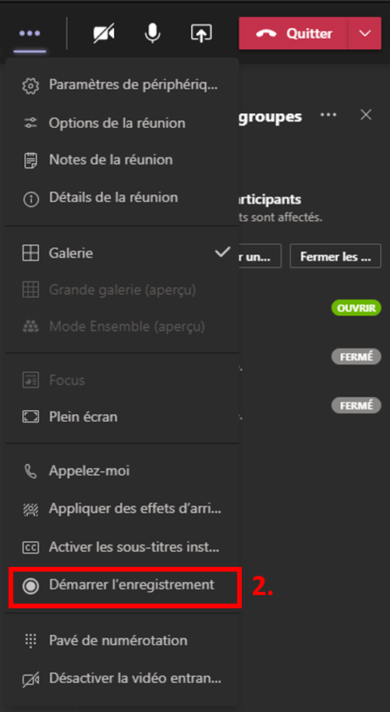
Une fois l’enregistrement terminé, il sera traité. Une fois cela effectué, l’enregistrement sera accessible dans le clavardage de la réunion au moyen de Microsoft Stream ou peut être consulté dans votre navigateur Web ici https://web.microsoftstream.com/studio/videos sous Mon contenu > Vidéos.

Partage des fichiers et accès aux fichiers dans les salles pour petits groupes
Pendant que les salles pour petits groupes sont ouvertes, les participants peuvent téléverser des fichiers vers le clavardage de la salle pour petit groupe (ou celui de la réunion principale) comme ils le feraient lors d’une réunion Teams normale.
Pour ajouter un fichier à la réunion :
- Cliquez sur le clavardage de la réunion.
- Cliquez sur le trombone pour joindre.
- Choisissez si vous souhaitez téléverser un fichier à partir de OneDrive ou de votre ordinateur.
- Sélectionner le fichier que vous voulez téléverser.
- Cliquez sur Partager.
- Cliquez sur Envoyer pour envoyer votre message/fichier.
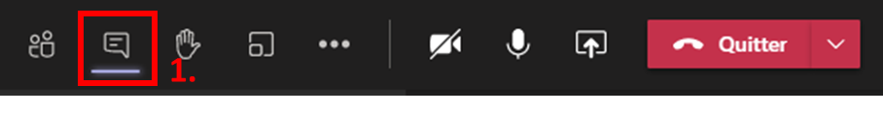
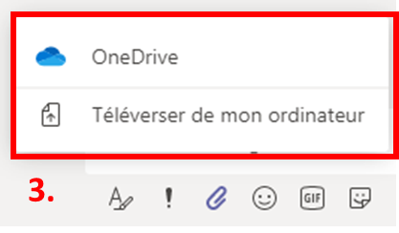
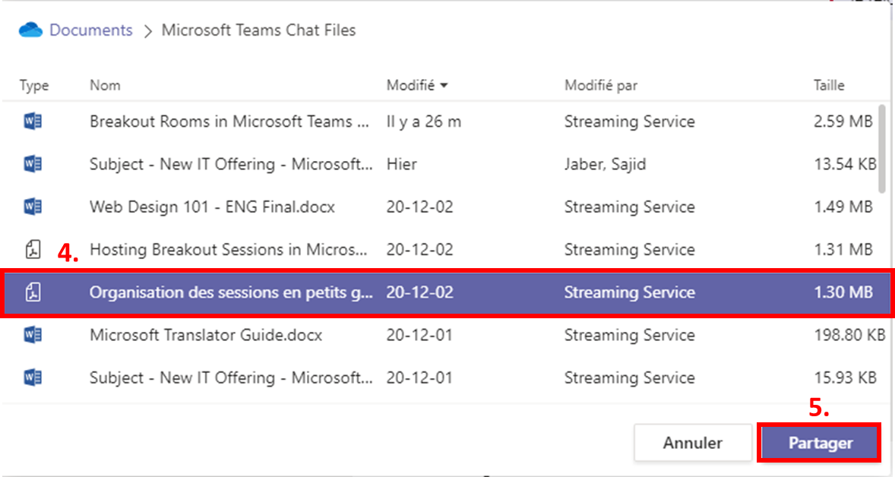
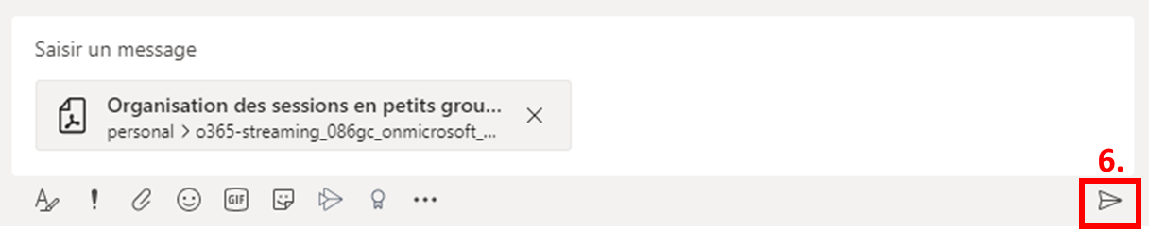

Veuillez noter que tout message ou fichier envoyé dans les salles pour petits groupes sera visible par l’organisateur de la réunion ainsi que par tous les participants de la salle pour petit groupe désignée.
Une fois les salles pour petits groupes fermées, les participants pourront toujours accéder aux fichiers partagés et aux messages de clavardage à partir de leurs Clavardages récents, cependant, ils ne pourront pas ajouter d’autres commentaires ou fichiers.

Restrictions concernant les participants dans les salles pour petits groupes
- Les participants aux réunions ne peuvent pas ajouter ou inviter d’autres participants dans leurs salles pour petits groupes.
- Les participants aux réunions ne peuvent pas accéder aux détails des réunions pour les communiquer à d’autres participants.

Fermeture des salles pour petits groupes
Une fois que le moment est venu de mettre fin aux séances en petits groupes, l’organisateur de la réunion peut fermer les salles pour petits groupes, ramenant ainsi les participants à la réunion principale. Les salles pour petits groupes peuvent être fermées en même temps ou individuellement.

Fermeture simultanée des salles pour petits groupes
Pour fermer toutes les salles pour petits groupes simultanément :
- Cliquez sur Fermer les salles à partir du panneau Salles pour petits groupes.
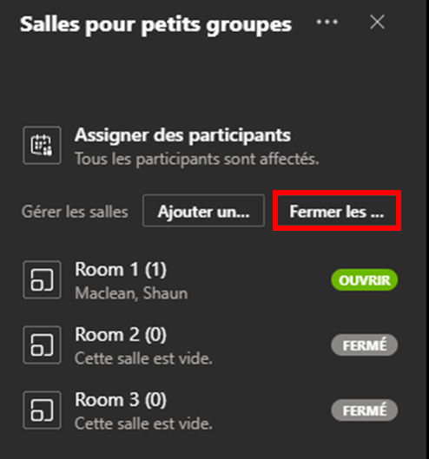

Fermeture individuelle de salles pour petits groupes
Pour fermer une des salles pour petits groupes individuellement :
- Cliquez sur les trois points pour Autres options à côté du nom de la salle que vous souhaitez fermer.
- Sélectionnez Fermer la salle.
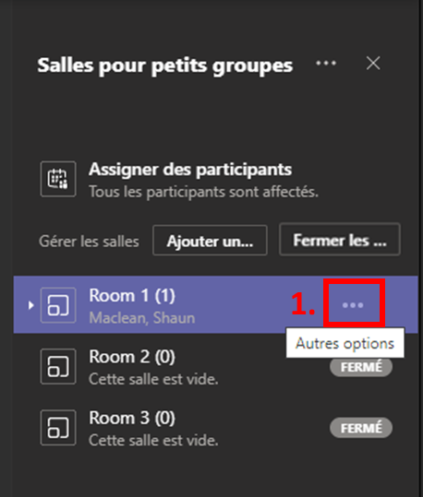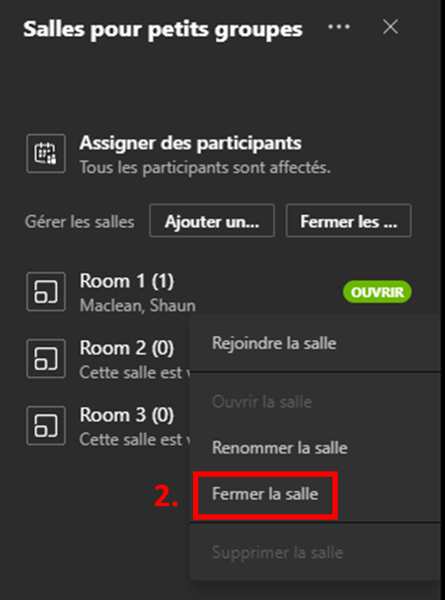

Après la fermeture des salles pour petits groupes
Une fois que l’organisateur a fermé les salles pour petits groupes, elles peuvent être rouvertes, si on le souhaite, en même temps ou individuellement, en suivant les mêmes étapes que celles indiquées précédemment. Si elles sont rouvertes, les salles pour petits groupes contiendront les mêmes artefacts (fichiers partagés, tableaux blancs, etc.) qu’auparavant afin que les participants puissent continuer à travailler sur le contenu existant. L’organisateur peut également recréer des salles pour générer de nouvelles salles pour petits groupes sans contenu existant.

Réouverture simultanée des salles pour petits groupes
Pour ouvrir toutes les salles pour petits groupes simultanément :
- Cliquez sur Démarrez les salles à partir du panneau Salles pour petits groupes.

Réouverture des salles pour petits groupes individuellement
Pour ouvrir une des salles pour petits groupes individuellement :
- Cliquez sur les trois points pour Autres options à côté du nom de la salle que vous souhaitez ouvrir.
- Sélectionnez Ouvrir la salle.

Recréation de salles pour petits groupes
Pour recréer de nouvelles salles pour petits groupes sans contenu existant :
- Cliquez sur les trois points pour Autres options dans le panneau principal des salles pour petits groupes.
- Sélectionnez Recréer.
- Cliquez sur Recréer.
- Cela vous ramènera à l’écran initial Créer des salles pour petits groupes où vous pourrez remplir les paramètres précédemment mentionnés pour vos salles pour petits groupes.
- Sélectionnez le Nombre de salles que vous voulez créer.
  - Remarque : Vous pouvez créer jusqu’à 50 salles pour petits groupes dans une réunion.
- Sélectionnez Comment vous voulez affecter les participants.
  - Automatiquement – affecte automatiquement les participants aux salles pour petits groupes en fonction du nombre de participants (p. ex. affecter 40 participants à 4 salles – 10 participants par salle).
  - Manuellement – permet à l’organisateur de placer manuellement tous les participants dans les salles pour petits groupes (p. ex. en affectant des personnes précises à des salles précises en fonction du sujet).
- Cliquez sur Créer des salles.
